|  |  |
| --- | --- |
| **Trường:...................**  **Tổ:............................**  *Ngày: ........................* | Họ và tên giáo viên:  ……………………............................. |

**TÊN BÀI DẠY: SỰ PHÁT TRIỂN VÀ PHÂN BỐ SẢN XUẤT LÂM NGHIỆP, THUỶ SẢN**

Môn học/Hoạt động giáo dục: ĐỊA LÍ; Lớp: 9

Thời gian thực hiện: (1 tiết)

**I. MỤC TIÊU**

**1. Kiến thức**

*Yêu cầu cần đạt :*

- Trình bày được thực trạng và phân bố ngành lâm nghiệp của nước ta ; vai trò của từng loại rừng .

- Trình bày được sự phát triển và phân bố của ngành thủy sản

**2. Năng lực**

**\* Năng lực chung**

**-** Năng lực tự chủ và tự học: biết chủ động tích cực thực hiện nhiệm vụ học tập được giao.

**-** Năng lực giao tiếp và hợp tác: Trình bày suy nghĩ/ ý tưởng, lắng nghe/ phản hồi tích cực; giao tiếp và hợp tác khi làm việc nhóm.

**\* Năng lực Địa Lí**

- Năng lực nhận thức khoa học địa lí: Phân tích bảng số liệu, biểu đồ, để hiểu và trình bày sự phát triển của lâm nghiệp, thủy sản.

- Năng lực tìm hiểu địa lí: Phân tích bản đồ, lược đồ lâm nghệp, thủy sản để thấy rõ sự phân bố của các loại rừng, bãi tôm, bãi cá vị trí các ngư trường trọng điểm.

- Năng lực vận dụng kiến thức kĩ năng đã học: Có ý thức bảo vệ tài nguyên trên cạn và dưới nước.

**3. Phẩm chất**

-Trách nhiệm: Không đồng tình với những hành vi phá hoại môi trường như chặt phá cây, săn bắt chim thú, đánh cá bằng thuốc nổ

- Chăm chỉ: Tìm hiểu các đặc điểm của ngành lâm nghiệp và ngư nghiệp.

**II. THIẾT BỊ DẠY HỌC VÀ HỌC LIỆU**

## 1. Chuẩn bị của GV

- Bản đồ kinh tế chung Việt Nam

- Lược đồ lâm nghiệp và thuỷ sản

- Tài liệu, hình ảnh về hoạt động lâm nghiệp và thuỷ sản ở nước ta.

**2. Chuẩn bị của HS**

- Sách giáo khoa, sách tập ghi bài.

**III. TIẾN TRÌNH DẠY HỌC**

**1. Hoạt động: Mở đầu (3 phút)**

*a) Mục đích:*

- HS gợi nhớ được những hiểu biết về tài nguyên rừng và biển của nước ta.

- Tạo hứng thú cho học sinh trước khi bước vào bài mới.

*b) Nội dung:*

HS quan sát hình ảnh và nhận xét thực trạng lâm nghiệp, ngư nghiệp hiện nay

*c) Sản phẩm:*

Lâm nghiệp và ngư nghiệp đang bị tàn phá nghiêm trọng, ảnh hưởng rất lớn trong tương lai.

*d) Cách thực hiện:*

**Bước 1:** Giao nhiệm vụ. GV cung cấp một số tranh ảnh về thực trạng rừng và nguồn lợi thuỷ sản của nước ta và yêu cầu HS nhận biết .

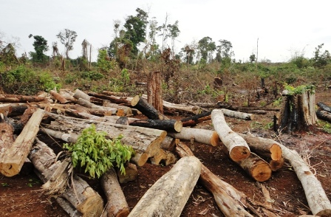 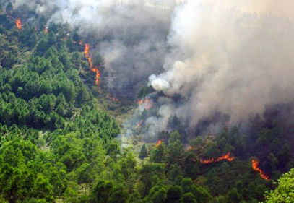

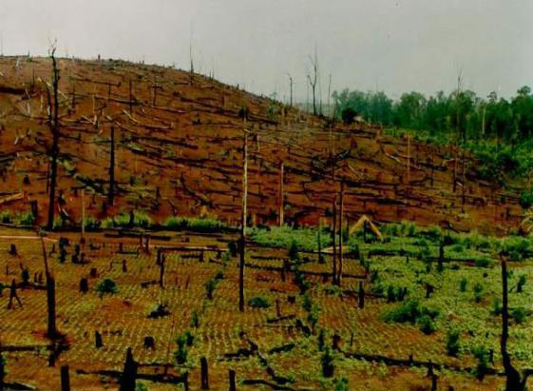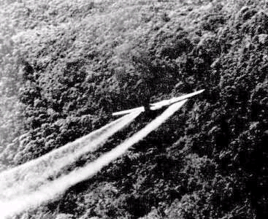

**Nhóm ảnh 1**

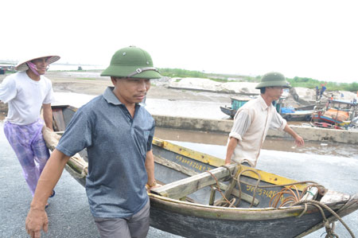 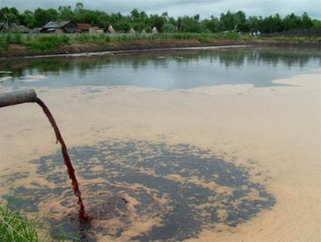

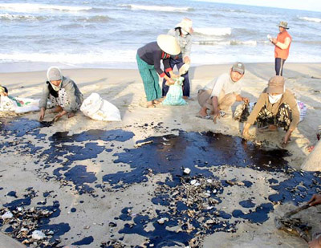 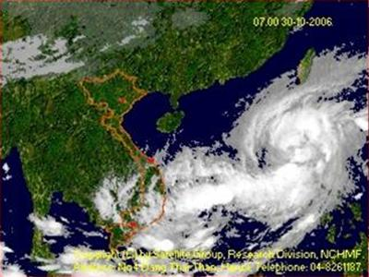

**Nhóm ảnh 2**

**Bước 2:** Quan sát tranh ảnh và bằng hiểu biết để trả lời

**Bước 3:** HS báo cáo kết quả ( một HS trả lời, các HS khác nhận xét)

**Bước 4:** GV nhận xét phần trả lời của HS và dẫn dắt kết nối vào bài

**2. Hoạt động: Hình thành kiến thức mới**

**2.1. Hoạt động 1: Tìm hiểu tài nguyên rừng ở nước ta ( 9 phút)**

*a) Mục đích:*

Tìm hiểu tài nguyên rừng ở nước ta. Vai trò của từng loại rừng

*b) Nội dung:*

- HS dựa vào nội dung sách giáo khoa và khai thác bản đồ lâm nghiệp Việt Nam để trả lời các câu hỏi.

* **Nội dung chính:**

**I. Lâm nghiệp:**

1. Tài nguyên rừng

*Thực trạng:

- Tài nguyên rừng đang bị cạn kiệt, tổng diện tích đất lâm nghiệp có rừng chiếm tỉ lệ thấp (35%) năm 2000.

- Cơ cấu rừng: Rừng phòng hộ, rừng sản xuất, rừng đặc dụng.

*c) Sản phẩm:* HS trả lời các câu hỏi sau:

+ Thực trạng tài nguyên rừng ở nước ta hiện nay: Đang bị tàn phá, cạn kiệt nghiêm trọng.

+ Tài nguyên rừng cạn kiệt là do những nguyên nhân: Chiến tranh, khai thác quá mức, nạn khai thác gỗ lậu, quản lí yếu kém, cháy rừng,…

- Cơ cấu các loại rừng ở nước ta và chức năng của từng loại rừng:

+ Rừng sản xuất: cung cấp gỗ cho CN chế biến, xuất khẩu và dân dụng

+ Rừng phòng hộ: là rùng đầu nguồn chống cát bay, lũ lụt, sạt lỡ đất.

+ Rừng đặc dụng: là các vườn quốc gia và các khu dự trữ thiên nhiên

*d) Cách thực hiện:*

**Bước 1:** GV cho HS dựa vào hình 1 và vốn hiểu biết trả lời các câu hỏi sau:

+ Cho biết thực trạng tài nguyên rừng ở nước ta hiện nay?

+ Tài nguyên rừng cạn kiệt là do những nguyên nhân nào?

**Bước 2:** HS quan sát tranh trả lời các HS khác nhận xét và bổ sung.

**Bước 3:** GV nhận xét và chuẩn kiến thức

**Bước 4:** GV cho HS dựa vào bảng 9.1 và kênh chữ SGK, hãy cho biết cơ cấu các loại rừng ở nước ta và chức năng của từng loại rừng?

*GV nhấn mạnh vai trò của rừng phòng hộ đối với việc bảo vệ môi trường , song thực tế hiện nay loại rừng này đang bị tàn phá dẫn đến nhiều hậu quả nghiêm trọng về môi trường ( lũ quét, trượt đá, sạt lở đất…) –> giáo dục ý thức bảo vệ rừng cho HS,*

**2.2. Hoạt động 2: Tìm hiểu Sự phát triển và phân bố ngành lâm nghiệp ( 8 phút)**

*a) Mục đích:*

Nêu được tình hình phát triển và phân bố ngành lâm nghiệp.

*b) Nội dung:*

- Học sinh tìm hiểu kiến thức trong SGK và quan sát lược đồ để trả lời các câu hỏi.

* **Nội dung chính:**

2. Sự phát triển và phân bố ngành lâm nghiệp:

- Khai thác và chế biến gỗ, lâm sản chủ yếu ở miền núi, trung du.

- Trồng rừng: Tăng độ che phủ rừng, phát triển mô hình nông lâm kết hợp.

* Vai trò của các loại rừng: rừng sản xuất, rừng phòng hộ, rừng đặc dụng và mô hình nông lâm kết hợp.

*c) Sản phẩm:* Hoàn thành các câu hỏi:

**\* Nhóm lẻ:**

+ Cho biết ngành lâm nghiệp gồm các hoạt động: Hoạt động khai thác và trồng mới rừng: Rất rộng với mô hình nông- lâm- thuỷ sản kết hợp; Phát triển nhiều ở miền núi, trung du nước ta.

+ Khai thác lâm sản tập trung chủ yếu ở: Vùng Trung du và miền núi Bắc Bộ, Tây Nguyên, Bắc Trung Bộ.

+ Sản lượng khai thác: hằng năm cả nước khai thác khoảng hơn 2,5 triệu mét khối gỗ.

+ Công nghiệp chế biến gỗ phát triển ở: Các trung tâm chế biến gỗ lại tập trung gần các thành phố, hải cảng. Vì thành phố là nơi đông dân nhu cầu tiêu thụ lớn, ở hải cảng để tiện cho hoạt động xuất và nhập khẩu.

**\* Nhóm chẳn:**

+ Việc đầu tư trồng rừng đem lại lợi ích: bảo vệ môi trường, điều hoà khí hậu, là nơi ở của nhiều động vật quý,…

+ Chúng ta vừa khai thác, vừa bảo vệ rừng vì: Để khai thác và phát triển rừng một cách bền vững.

*d) Cách thực hiện:*

**Bước 1:** GV cho HS dựa vào SGK và vốn hiểu biết cho biết và chia lớp thành 2 nhóm tiến hành thảo luận :

**\* Nhóm lẻ:**

+ Cho biết ngành lâm nghiệp gồm các hoạt động nào?

+ Khai thác lâm sản tập trung chủ yếu ở đâu? Sản lượng khai thác hàng năm là bao nhiêu?

+ Công nghiệp chế biến gỗ phát triển ở vùng nào?

**\* Nhóm chẳn:**

+ Việc đầu tư trồng rừng đem lại lợi ích gì?

+ Tại sao chúng ta vừa khai thác, vừa bảo vệ rừng ?

**Bước 2:** Hs tự nghiên cứu sau đó cùng với bạn tiến hành thảo luận ,Gv quan sát Hs làm việc ,tiến hành hỗ trợ.

**Bước 3:** Đại diện nhóm báo cáo kết quả, các nhóm còn lại nhận xét và bổ sung.

**Bước 4:** GV nhận xét, đánh giá kết quả, chuẩn kiến thức.

Gv mở rộng: Để hạn chế những thiên tai do thiên nhiên gây ra chúng ta cần phải làm gì? GV lồng ghép bảo vệ môi trường.

+ Mô tả mô hình kinh tế trang trại nông lâm kết hợp?

+ Ý nghĩa của hoạt động này?

-> GV nhận xét, đánh giá kết quả, chuẩn kiến thức.

**2.3. Hoạt động 3: Phân tích những thuận lợi và khó khăn đối với ngành thuỷ sản ( 8 phút)**

*a) Mục đích:*

Tìm hiểu sự phát triển và phân bố của ngành thủy sản.

*b) Nội dung:*

- HS dựa vào nội dung sách giáo khoa và khai thác bản đồ ngư nghiệp Việt Nam để trả lời các câu hỏi.

* **Nội dung chính:**

**II. Ngành thuỷ sản:**

1.Nguồn lợi thuỷ sản:

a. Thuận lợi:

- Khai thác:

+ Các vùng biển có nhiều bãi tôm, bãi cá với 4 ngư trường trọng điểm.

+ Mạng lưới sông ngòi, ao hồ dày đặc

- Nuôi trồng: Nhiều diện tích mặt nước để nuôi trồng thuỷ sản nước mặn,nước ngọt, nước lợ

b. Khó khăn:

- Hay bị thiên tai, môi trường bị suy thoái, vốn ít,…

*c) Sản phẩm:* Trả lời các câu hỏi.

+ Những điều kiện thuận lợi:

- Nước ta có nhiều điều kiện để phát triển khai thác và nuôi trồng thuỷ sản nước mặn, lợ, ngọt

- Nước mặn trên tổng diện tích 1 triệu ha biển với 4 ngư trường quan trọng.

- Những bãi triều, đầm phá, rừng ngập mặn là khu vực thuận lợi cho nuôi trồng thuỷ sản nước lợ

- Vùng biển ven các đảo, vũng, vịnh có điều kiện thuận lợi cho nuôi trồng thuỷ sản nước mặn

- Sông, suối, ao, hồ nuôi cá tôm nước ngọt.

+ Xác định 4 ngư trường lớn trên bản đồ?

- Cà Mau- Kiên Giang

- Ninh Thuận- Bình Thuận- Bà Rịa- Vũng Tàu

- Hải Phòng- Quảng Ninh

- Hoàng Sa- Trường Sa

+ Khó khăn: Thiên tai, biển động do bão, gió mùa Đông Bắc, môi trường suy thoái và nguồn lợi bị suy giảm ở nhiều nơi. Hạn chế về nguồn vốn,…

*d) Cách thực hiện:*

**Bước 1:** GV cho HS dựa vào SGK và vốn hiểu biết lần lượt trả lời các câu hỏi sau đây:

+ Nước ta có những điều kiện thuận lợi gì để phát triển ngành khai thác thuỷ sản ?

+ Xác định 4 ngư trường lớn trên bản đồ?

+ Dựa hình 2: Hiện nay ngành khai thác và nuôi trồng thuỷ sản nước ta đang gặp những khó khăn gì ?

**Bước 2:** HS trả lời các HS khác nhận xét vả bổ sung.

**Bước 3:** GV nhận xét , đánh giá kết quả, chuẩn kiến thức.

- GV liên hệ thêm vấn đề ô nhiễm biển ở 4 tỉnh miền Trung do sự cố Formosa, đánh cá bằng chất nổ …

-> Giáo dục ý thức bảo vệ môi trường nước.

**2.4. Hoạt động 4: Tìm hiểu sự phát triển và phân bố ngành thủy sản ( 10 phút)**

*a) Mục đích:*

Biết được sự phát triển ngành thuỷ sản ở nước ta.

*b) Nội dung:*

- HS dựa vào nội dung sách giáo khoa và khai thác bản đồ ngư nghiệp Việt Nam để trả lời các câu hỏi.

* **Nội dung chính**

2. Sự phát triển và phân bố ngành thuỷ sản:

- Sản lượng khai thác và nuôi trồng tăng khá nhanh,đặc biệt là khai thác

- Phân bố chủ yếu ở duyên hải Nam Trung Bộ và Nam Bộ

- Các tỉnh dẫn đầu về khai thác: Kiên Giang, Cà Mau, Bà Rịa-Vũng Tàu, Bình Thuận; về nuôi trồng: Cà Mau, An Giang, Bến tre.

- Nuôi trồng thủy sản; Phát triển nhanh. Đặc biệt là nuôi tôm, cá

- Xuất khẩu thuỷ sản đã có những bước phát triển vượt bậc

*c) Sản phẩm:* Trả lời các câu hỏi.

+ Khai thác nhiều ở những tỉnh: Khai thác mạnh tại các tỉnh duyên hải Nam Trung Bộ ( đặc biệt là Kiên Giang, Cà Mau, Bà Rịa- Vũng Tàu và Bình Thuận)

+ Nuôi trồng nhiều ở những tỉnh: Nuôi trồng phát triển mạnh ở Cà Mau, An Giang, Bến Tre.

+ Tình hình xuất khẩu thuỷ sản ở nước ta hiện nay: nhiều sản phẩm thuỷ sản được xuất khẩu ra nước ngoài như tôm, cua, cá,…

+ Tiến bộ của xuất khẩu thuỷ sản có ảnh hưởng gì đến sự phát triển của ngành: làm nâng cao giá trị của ngành thuỷ sản, mang lại lợi ích kinh tế cho người dân.

*d) Cách thực hiện:*

**Bước 1:** Quan sát bảng 9.2 em có nhận xét gì về sự phát triển của ngành thuỷ sản?

+ Khai thác nhiều ở những tỉnh nào?

+ Nuôi trồng nhiều ở những tỉnh nào?

+ Tình hình xuất khẩu thuỷ sản ở nước ta hiện nay?

+ Tiến bộ của xuất khẩu thuỷ sản có ảnh hưởng gì đến sự phát triển của ngành?

**Bước 2:** HS suy nghĩ để trả lời

**Bước 3:** HS lên xác định trên bản đồ và báo cáo kết quả, các HS còn lại nhận xét và bổ sung.

**Bước 4:** GV nhận xét , đánh giá kết quả, chuẩn kiến thức.

GV mở rộng . theo em cần có những biện pháp gì để bảo vệ nguồn lợi thủy sản, giúp ngành thủy sản phát triển bền vững

**3. Hoạt động: Luyện tập (5 phút)**

*a) Mục đích:*

- Giúp học sinh củng cố và khắc sâu nội dung kiến thức bài học

*b) Nội dung:* Vận dụng kiến thức bài học để đưa ra đáp án.

*c) Sản phẩm:* Đưa ra đáp án.

Câu 1: B. Câu 2: B Câu 3: B Câu 4: C

*d) Cách thực hiện:*

**Bước 1:** GV cho HS hoạt động theo nhóm 2 bạn chung bàn làm 1 nhóm và trả lời nhanh các câu hỏi sau:

**Câu 1.** Rừng phòng hộ có chức năng nào?

A . Bảo vệ sinh thái , chống xói mòn đất.

B. Phòng chống thiên tai và bảo vệ môi trường.

C. Bảo vệ các giống loài quý hiếm, phòng chống thiên tai.

D. Cung cấp nguyên liệu cho công nghiệp, bảo vệ môi trường.

**Câu 2.** Tỉnh dẫn đầu cả nước về sản lượng nuôi trồng thuỷ sản là

A.Quảng Ninh. B.Cà Mau. C. Bình Thuận. D. Bà Rịa- Vũng Tàu.

**Câu 3.** Tỉnh có sản lượng thuỷ sản khai thác lớn nhất nước ta là

A, Bình Thuận B. Kiên Giang C. Cần Thơ D. Ninh Thuận

**Câu 4.** Hiện nay nghề nuôi tôm phát triển mạnh nhất ở

A. Đông Nam bộ.

B. Đồng bằng sông Hồng.

C. Đồng bằng sông Cửu Long

D. Duyên hải Nam trung bộ

**Bước 2:** HS có 30s nghe và trả lời.

**Bước 3:** GV mời đại diện các nhóm trả lời. Đại diện nhóm khác nhận xét. GV chốt lại kiến thức của bài.

**4. Hoạt động: Vận dụng (2 phút)**

*a) Mục đích:* Hệ thống lại kiến thức về lâm nghiệp.

*b) Nội dung:* Vận dụng kiến thức đã học hoàn thành nhiệm vụ.

*c) Sản phẩm:* Trả lời câu hỏi.

*d) Cách thực hiện:*

**Bước 1:** GV giao nhiệm vụ:

- Tại sao ở nước ta khai thác lâm nghiệp phải kết hợp với trồng và bảo vệ rừng?

- Nếu em là Bộ trưởng Bộ Nông nghiệp và Phát triển nông thôn của Việt Nam, em sẽ quan tâm tới các vấn đề nào để nâng cao hiệu quả sản xuất của ngành thủy sản ở nước ta?

**Bước 2:** HS trao đổi và phát biểu nhanh ý kiến.

**Bước 3:** GV dặn dò HS tự làm ở nhà tiết sau nhận xét.